REQUEST HU05 (HU05-EP01 a HU05-EP03) – Rastrear los movimientos de un producto y las ventas por día
Rondinel Mendivel, Fiorella Naomi (u202414701) | Rama: u202414701-rondinel
Todas las peticiones llevan el token: en Authorization elige Bearer Token y pega el token que devuelve el login.
LOGIN POST http://localhost:8080/auth/login
Body: {"correo": "admin@inventrack.pe", "contrasena": "ClaveSegura2026*"} -> copiar el campo token
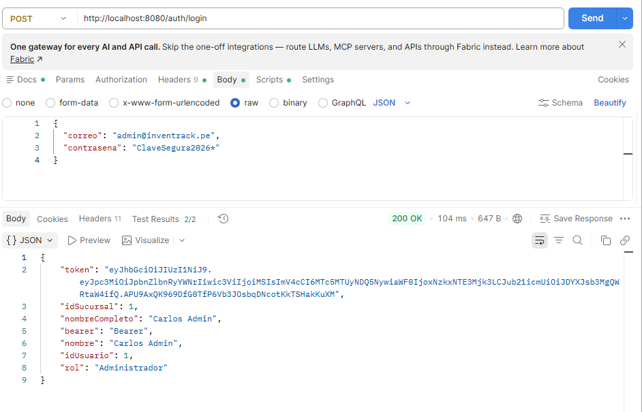

HU05-EP01 GET http://localhost:8080/movimiento/listar?idSucursal=1&desde=2026-09-01&hasta=2026-09-30
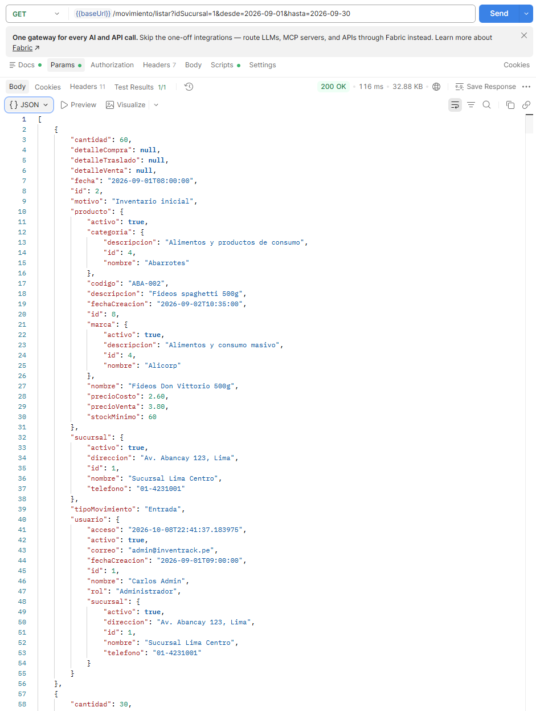

HU05-EP02 GET http://localhost:8080/movimiento/kardex?idProducto=1&idSucursal=1
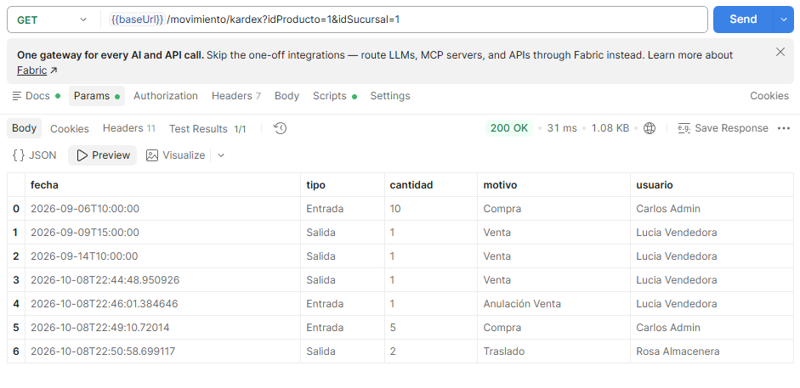

HU05-EP03 GET http://localhost:8080/reporte/ventas?desde=2026-09-01&hasta=2026-09-30
